SERVIDORES

WEB



ÍNDICE

Tabla de contenido

**LISTADO DE SERVIDORES1**

Explicación2

Listado 3

**¿QUÉ OFRECEN?4**

Explicación de servidor5

Características de cada servidor6

**MI PROPIO SERVIDOR WEB7**

Búsqueda de servidor8

Proceso y resultado final9

LISTADO DE SERVIDORES

A continuación, voy a citar algunas de los servidores web de hosting más populares en la actualidad.

* IBM
* Hostinger
* Google Cloud
* Wix
* Squarespace
* Bluehost
* HostGator
* GoDaddy
* A2 Hosting
* SiteGround
* DreamHost

¿QUÉ OFRECEN?

Las siguientes páginas ofrecen diferentes ofertas y utilidades dependiendo del plan que necesites

**IBM:** Ofrece servicios de alojamiento en la nube a través de su plataforma IBM Cloud. Esto incluye servicios de infraestructura como servicio (IaaS), plataforma como servicio (PaaS) y software como servicio (SaaS), además de soluciones de inteligencia artificial y análisis de datos.

**Hostinger:** Es un proveedor de alojamiento web que ofrece una variedad de servicios, incluyendo alojamiento compartido, alojamiento de WordPress, alojamiento en la nube y servidores virtuales privados (VPS). También proporciona nombres de dominio y herramientas para crear sitios web.

**Google Cloud:** Google Cloud ofrece una amplia gama de servicios en la nube, que incluyen alojamiento de sitios web, almacenamiento en la nube, servicios de bases de datos, servicios de inteligencia artificial, y más. Google Cloud Platform (GCP) es su plataforma de servicios en la nube.

**Wix:** Wix es conocido por ser una plataforma de creación de sitios web que permite a los usuarios crear sitios web personalizados fácilmente sin necesidad de conocimientos de programación. Ofrece alojamiento web y nombres de dominio como parte de sus servicios.

**Squarespace:** Es otra plataforma de creación de sitios web que facilita la creación de sitios web elegantes y profesionales. Proporciona alojamiento web y nombres de dominio como parte de su oferta.

**Bluehost:** Es un proveedor de alojamiento web que ofrece alojamiento compartido, alojamiento de WordPress, VPS y servidores dedicados. También proporciona nombres de dominio y herramientas para crear sitios web.

**HostGator:** Ofrece servicios de alojamiento web que incluyen alojamiento compartido, VPS y servidores dedicados. También proporciona nombres de dominio y herramientas de creación de sitios web.

**GoDaddy:** Es conocido por ser un registrador de dominios líder, pero también ofrece servicios de alojamiento web compartido, alojamiento de WordPress, VPS y servidores dedicados, además de una variedad de servicios relacionados con la presencia en línea.

**A2 Hosting:** Ofrece servicios de alojamiento web que incluyen alojamiento compartido, VPS, y servidores dedicados. Se enfoca en ofrecer velocidades rápidas y rendimiento optimizado para sitios web.

**SiteGround:** Es un proveedor de alojamiento web que ofrece alojamiento compartido, alojamiento de WordPress, alojamiento en la nube y servidores dedicados. También se centra en proporcionar un alto nivel de rendimiento y seguridad.

**DreamHost:** Ofrece servicios de alojamiento web que incluyen alojamiento compartido, alojamiento de WordPress, servidores virtuales privados (VPS) y servidores dedicados. También ofrece servicios de registro de dominios y alojamiento en la nube.

MI PROPIO SERVIDOR WEB



Elegimos lo que queremos subir al servidor web (más adelante dará error ya que hay que meterlo en la carpeta de public_html)

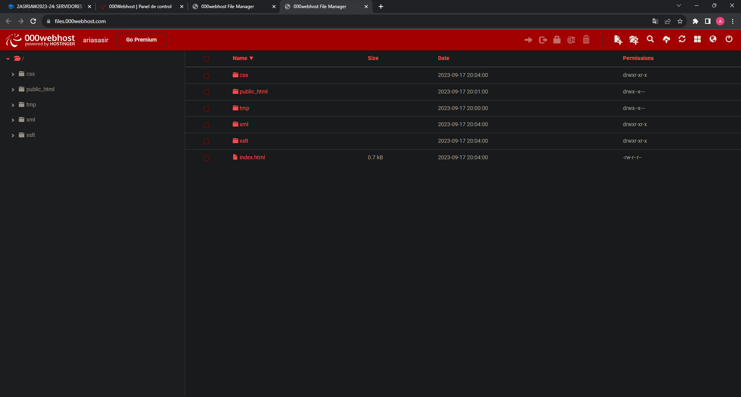

Ahora tenemos que conseguir que al entrar a la página se vea el índex

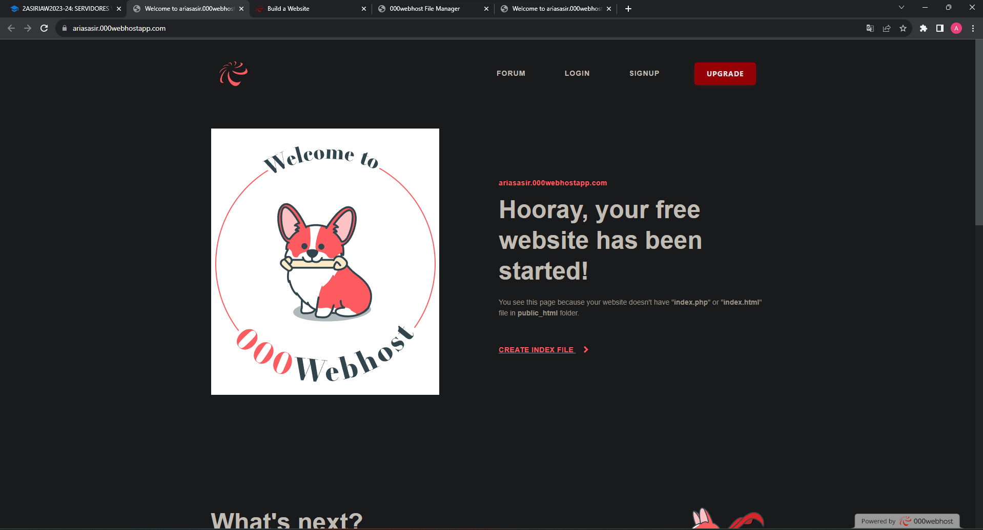

Una vez en la configuración del servidor, debemos ubicar el index.html y demás carpetas de CSS, XLM y XSLT

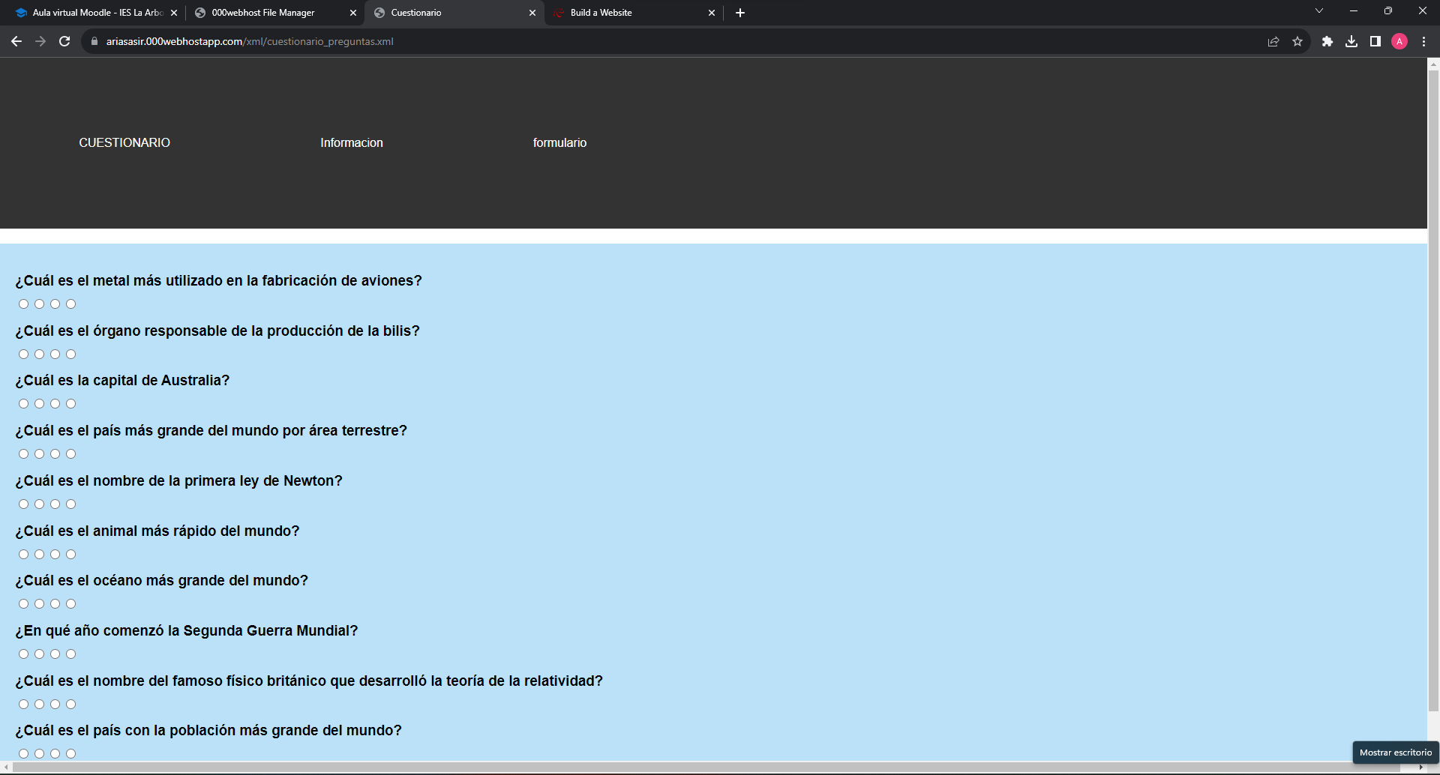

Así se vería al entrar a la página web.

En mi caso, mi dominio se llama <https://ariasasir.000webhostapp.com/>

Esta tarea está subida a mi GitHub como “web_server”

https://github.com/8wat/web_server/tree/main

Trabajo realizado por Adrián Arias Sánchez